Міністерство освіти і науки України

Київський національний університет імені Тараса Шевченка

Факультет інформаційних технологій

Кафедра прикладних інформаційних систем

Звіт

з лабораторної роботи №8

Тема роботи: «**ОСНОВИ РОБОТИ В *MATLAB***»

Виконав:

Афанасьєв Антон Антонович

Група ПП-31

Перевірила:

Жихарєва Ю.І.

Київ 2022

*Мета роботи**:* знайомство з інтерфейсом користувача системи та основами роботи в режимі командного інтерпретатора.

**Завдання**

В режимі командного інтерпретатора

1) ввести імена зарезервованих констант і подивитися їх значення, змінюючи формат виведення чисел;

2) виконати довільні оператори явного і неявного присвоєння;

3) створити довільну матрицю розміром 3×5, вектор-рядок із 5 елементів та вектор-стовпець із 3 елементами; сформувати матрицю приєднанням до матриці вектору знизу; сформувати матрицю вставкою між 2-м та 3-м стовпцями вектору ; утворити матрицю, усуненням із матриці 1-го рядка та останнього стовпчика; замінити елемент 3-го стовпчика 2-го рядка нулем;

4) сформувати спеціальні вектори та матриці, описані в теоретичній частині;

5) розрахувати значення виразів, заданих у табл. 1.2;

6) апробувати дію команд version, ver, who, whos, clear, which, beep.

**Виконання**

1) ввести імена зарезервованих констант і подивитися їх значення, змінюючи формат виведення чисел;

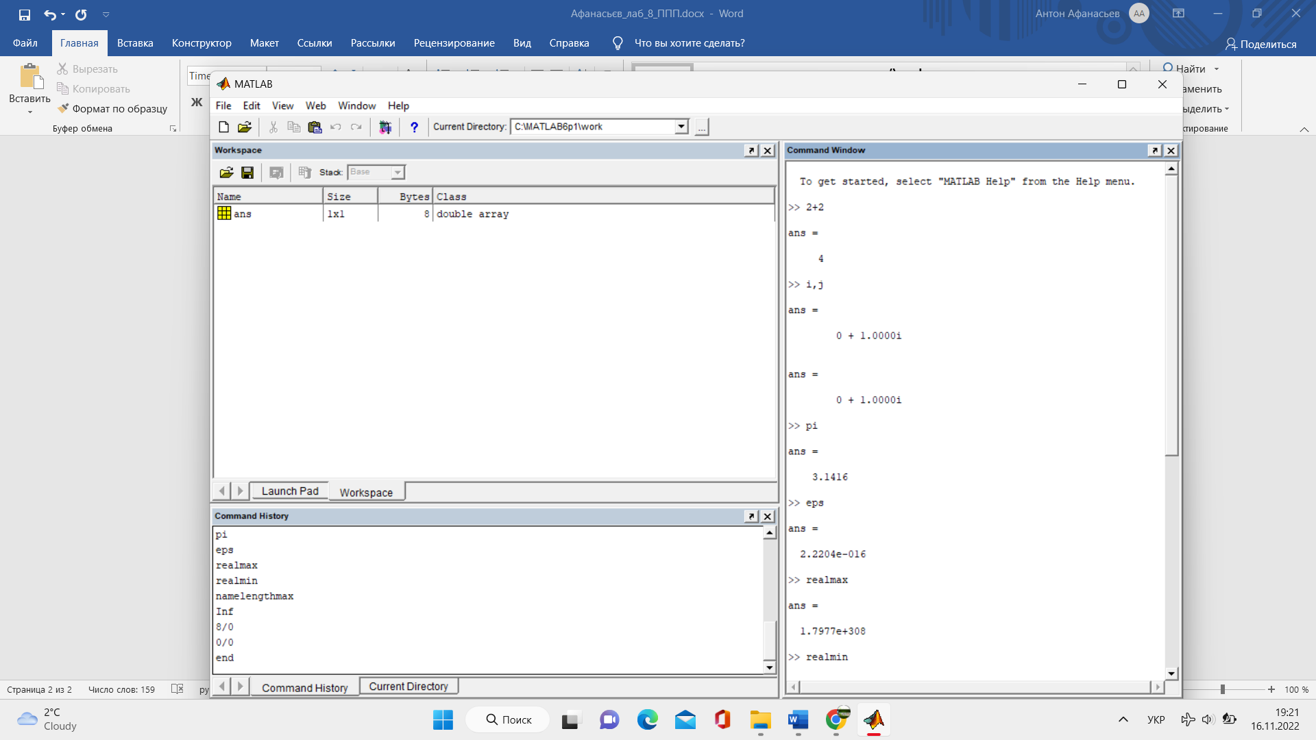

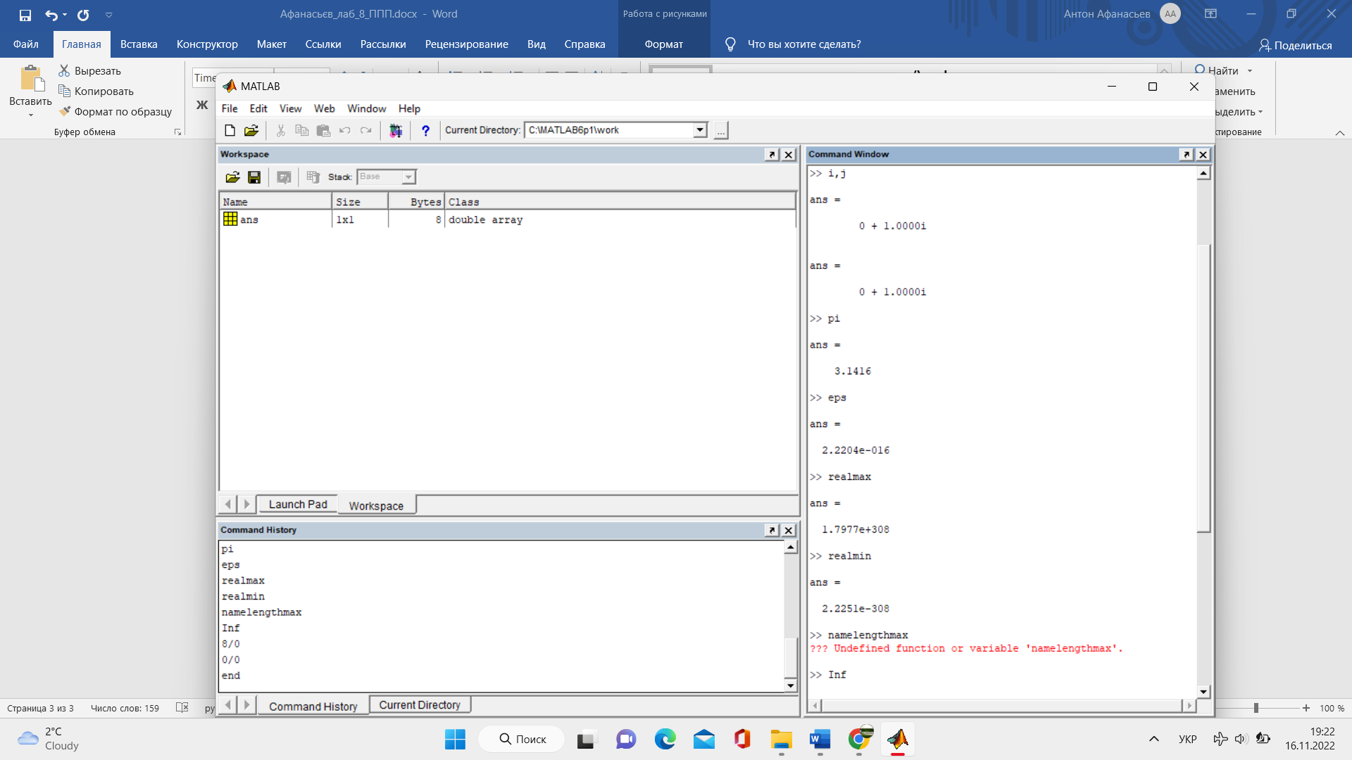

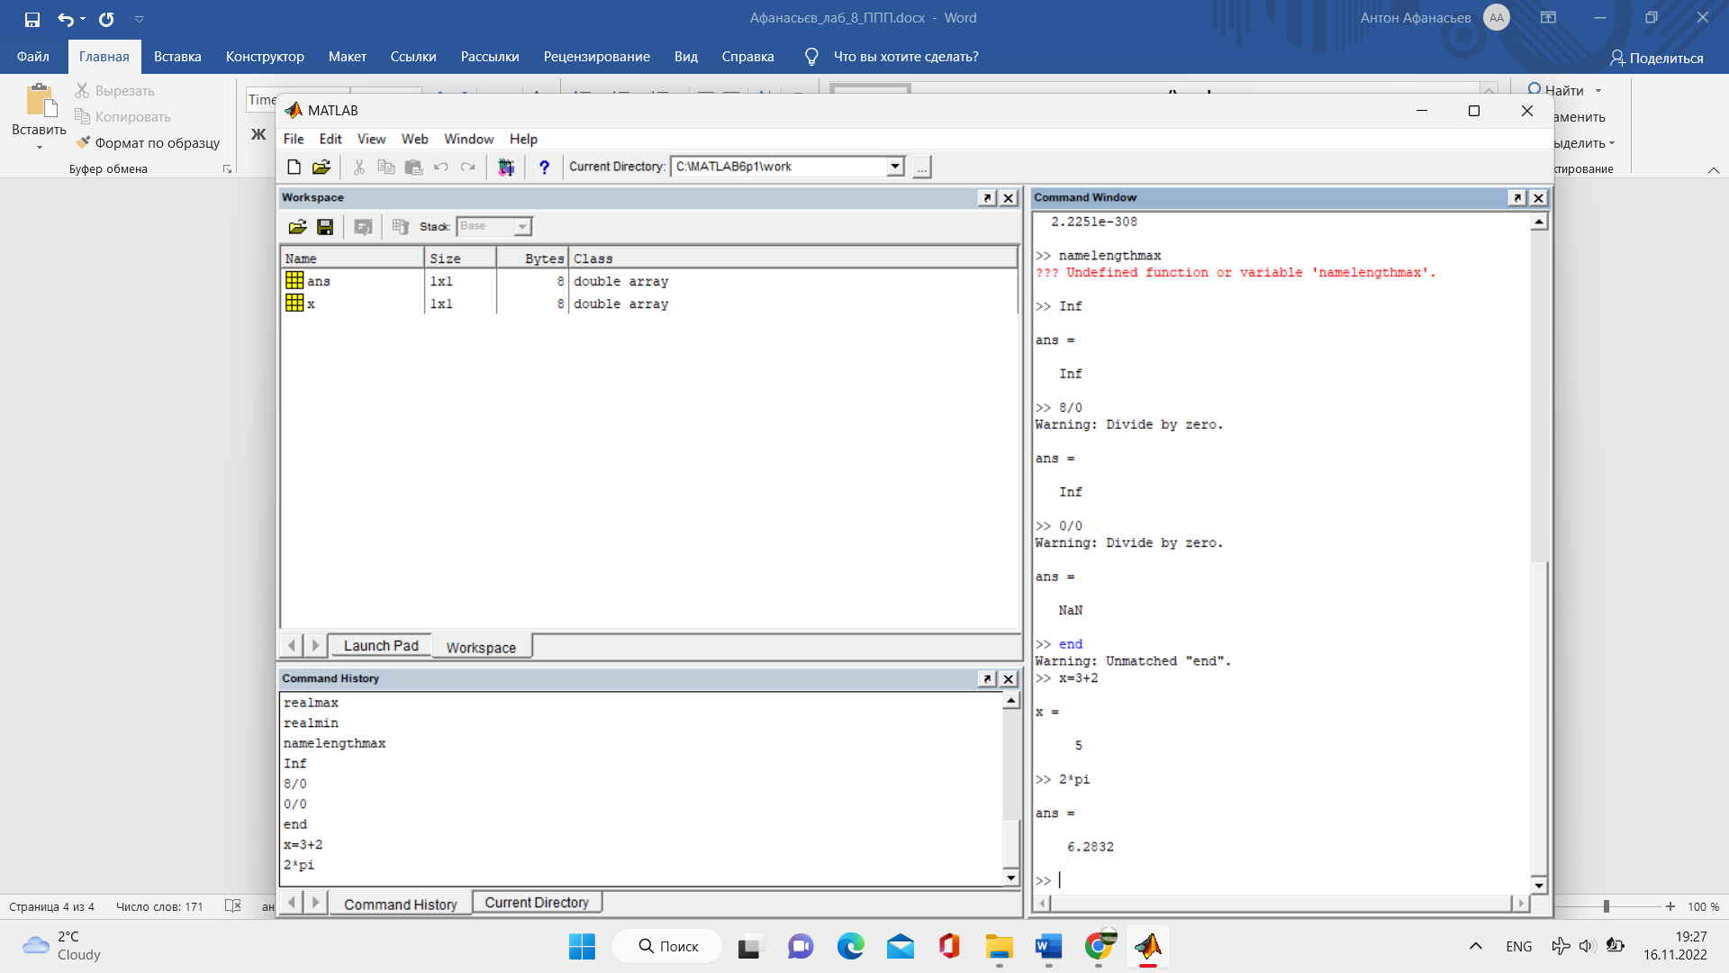

2) виконати довільні оператори явного і неявного присвоєння;

Явне присвоєння

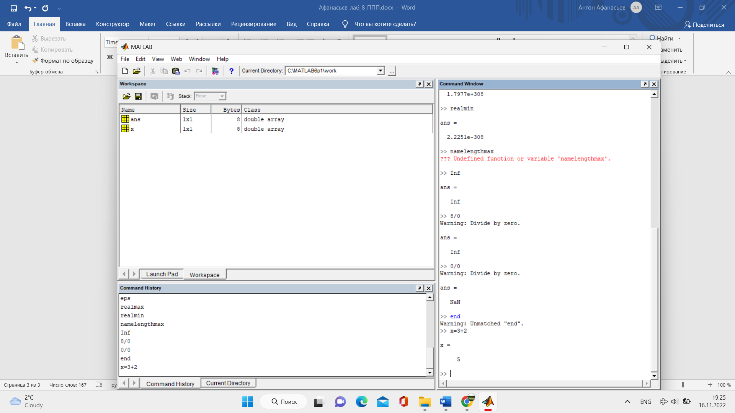

Неявне присвоєння

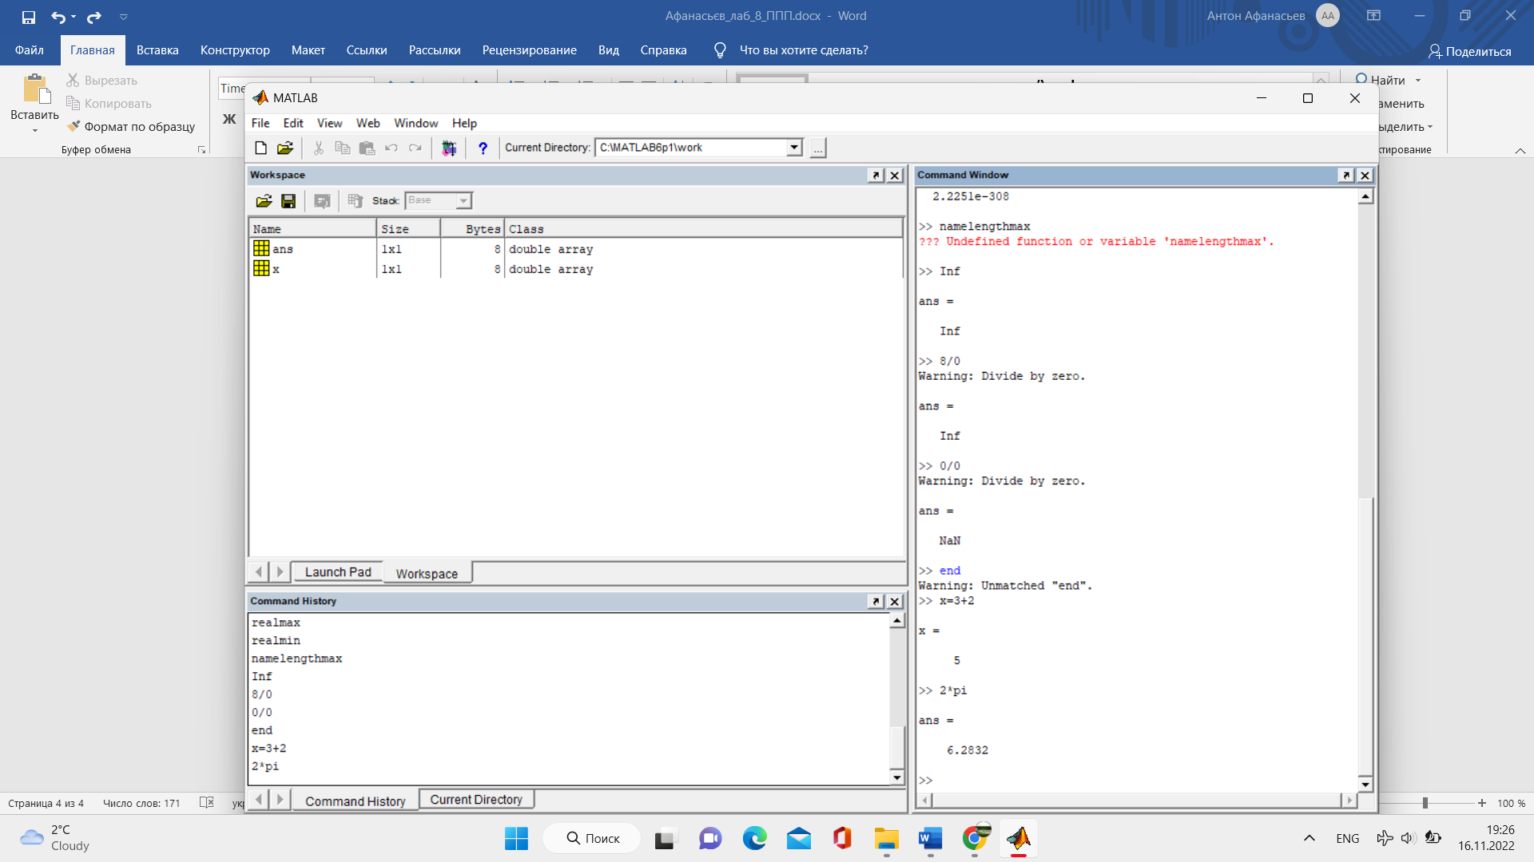

3) створити довільну матрицю розміром 3×5, вектор-рядок із 5 елементів та вектор-стовпець із 3 елементами; сформувати матрицю приєднанням до матриці вектору знизу; сформувати матрицю вставкою між 2-м та 3-м стовпцями вектору ; утворити матрицю, усуненням із матриці 1-го рядка та останнього стовпчика; замінити елемент 3-го стовпчика 2-го рядка нулем;

Довільна матриця розміром 3×5

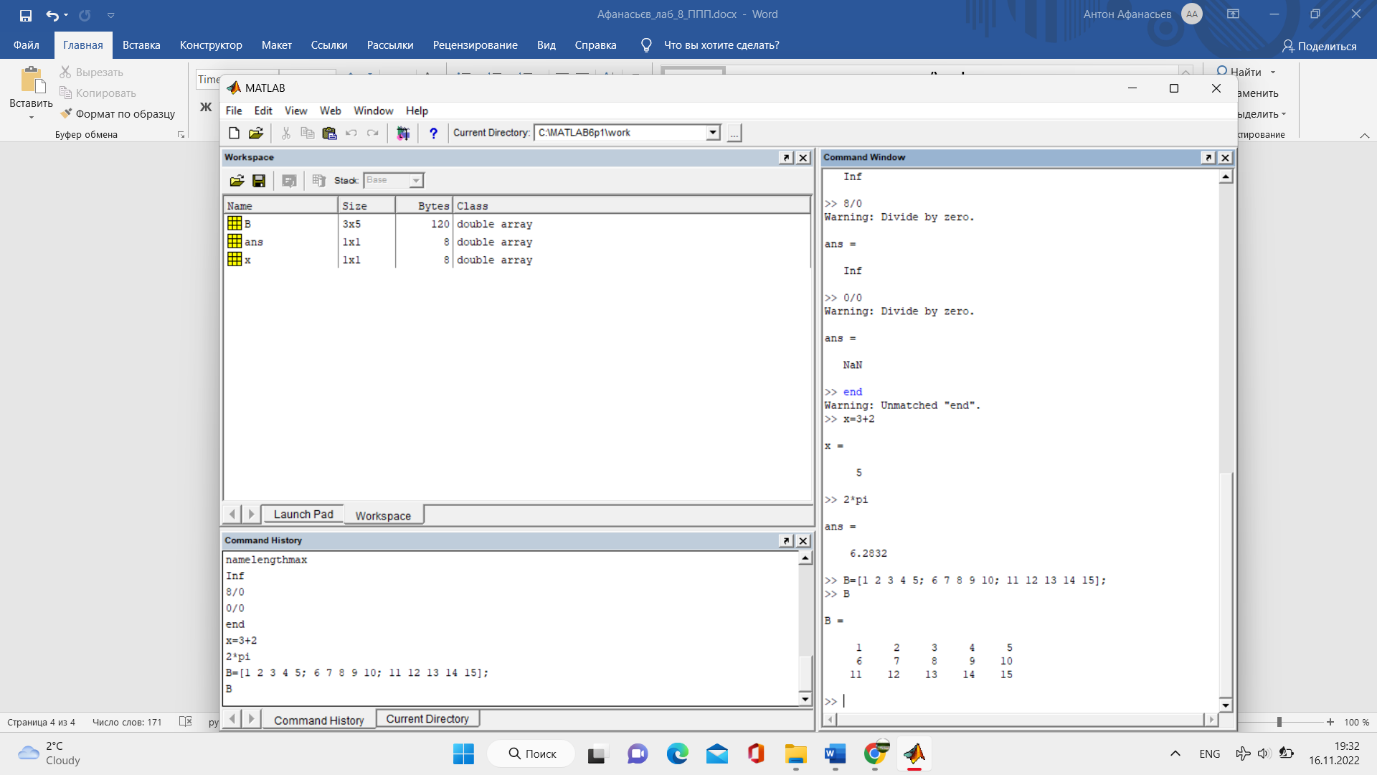

вектор-рядок із 5 елементів

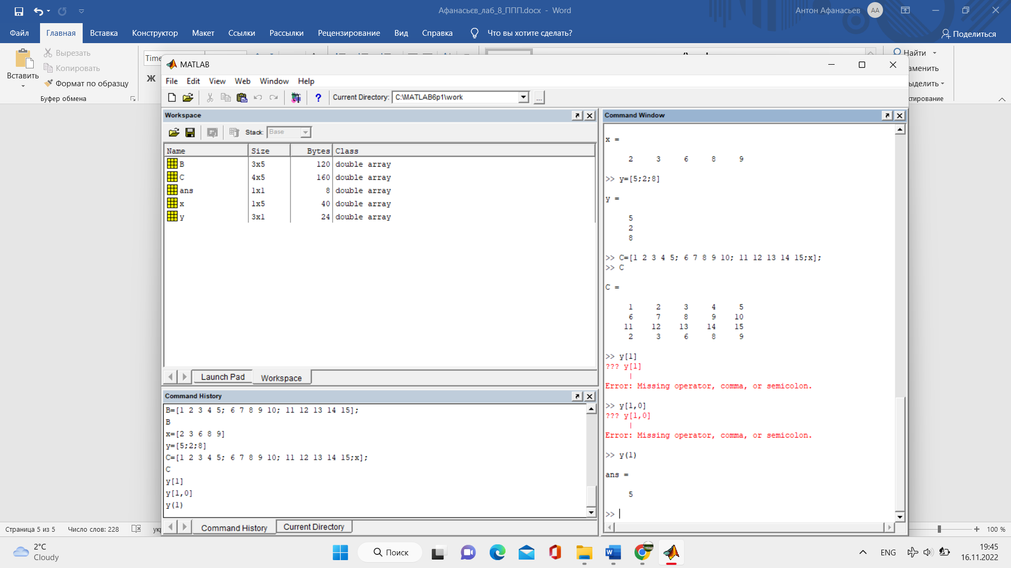

вектор-стовпець із 3 елементами

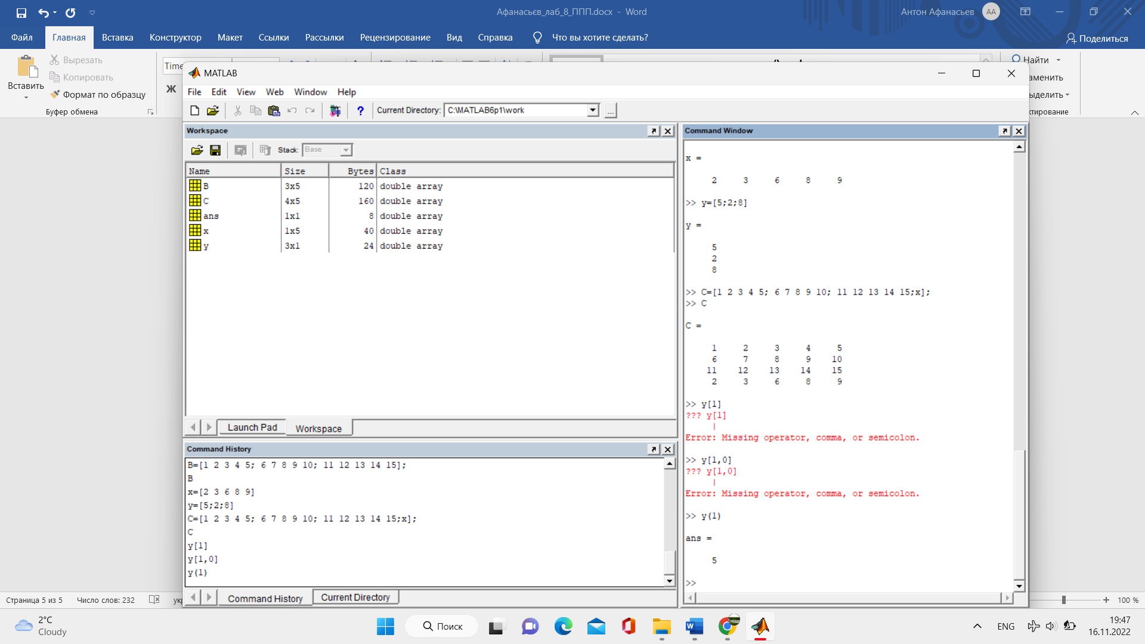

Було сформовано матрицю приєднанням до матриці вектору знизу

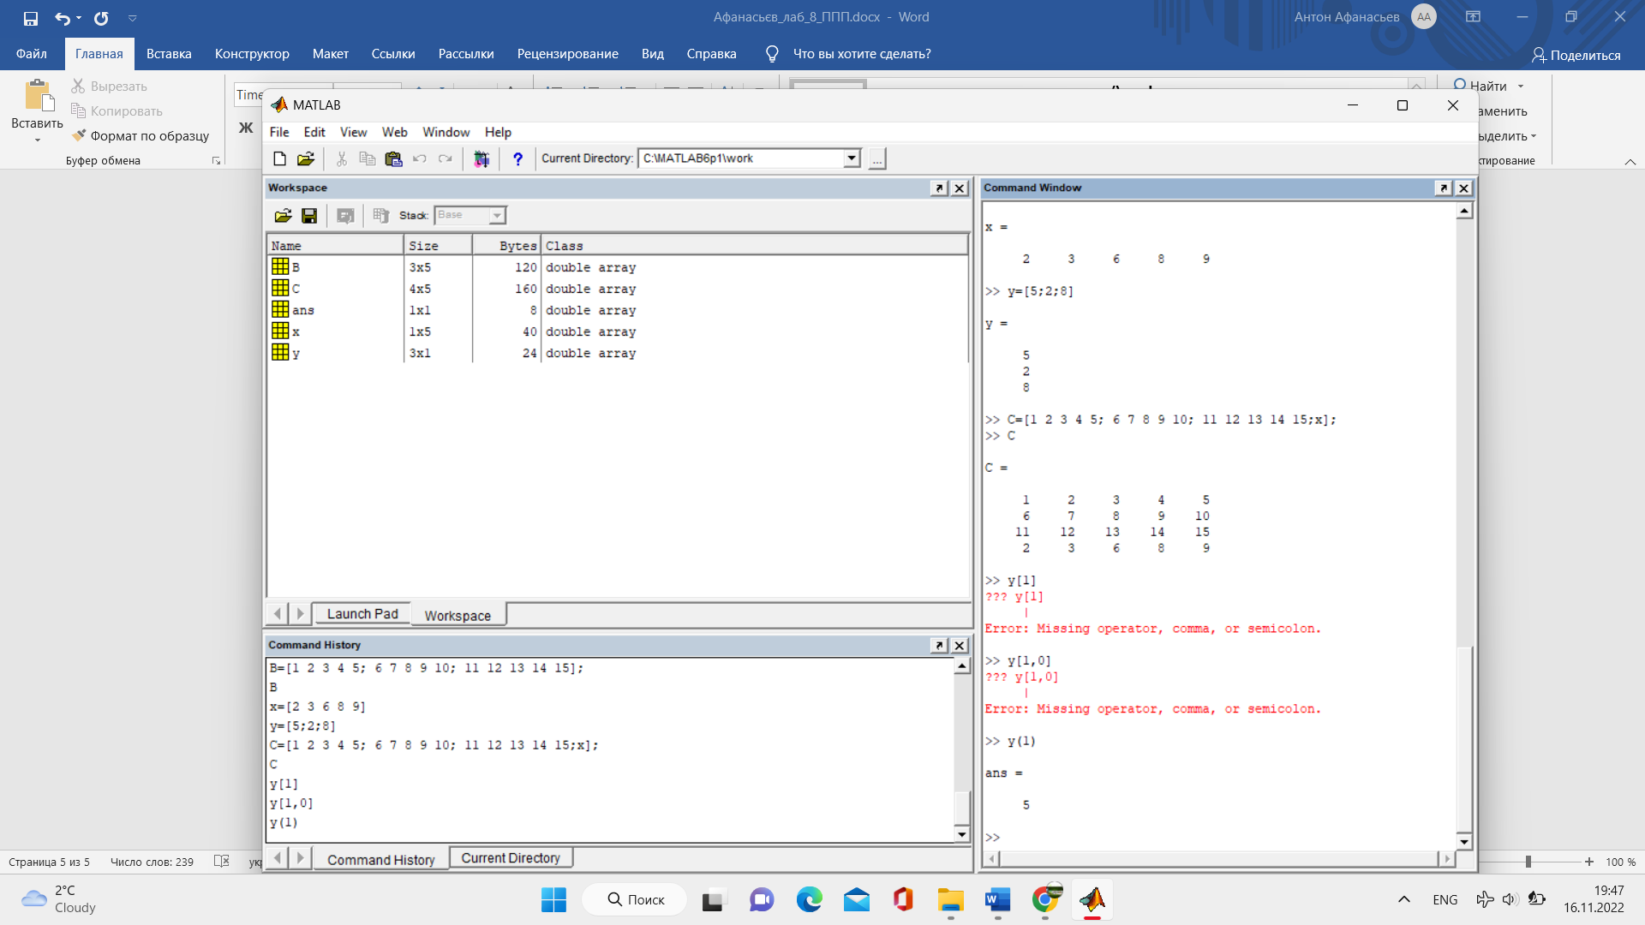

Було сформовано матрицю вставкою між 2-м та 3-м стовпцями вектору

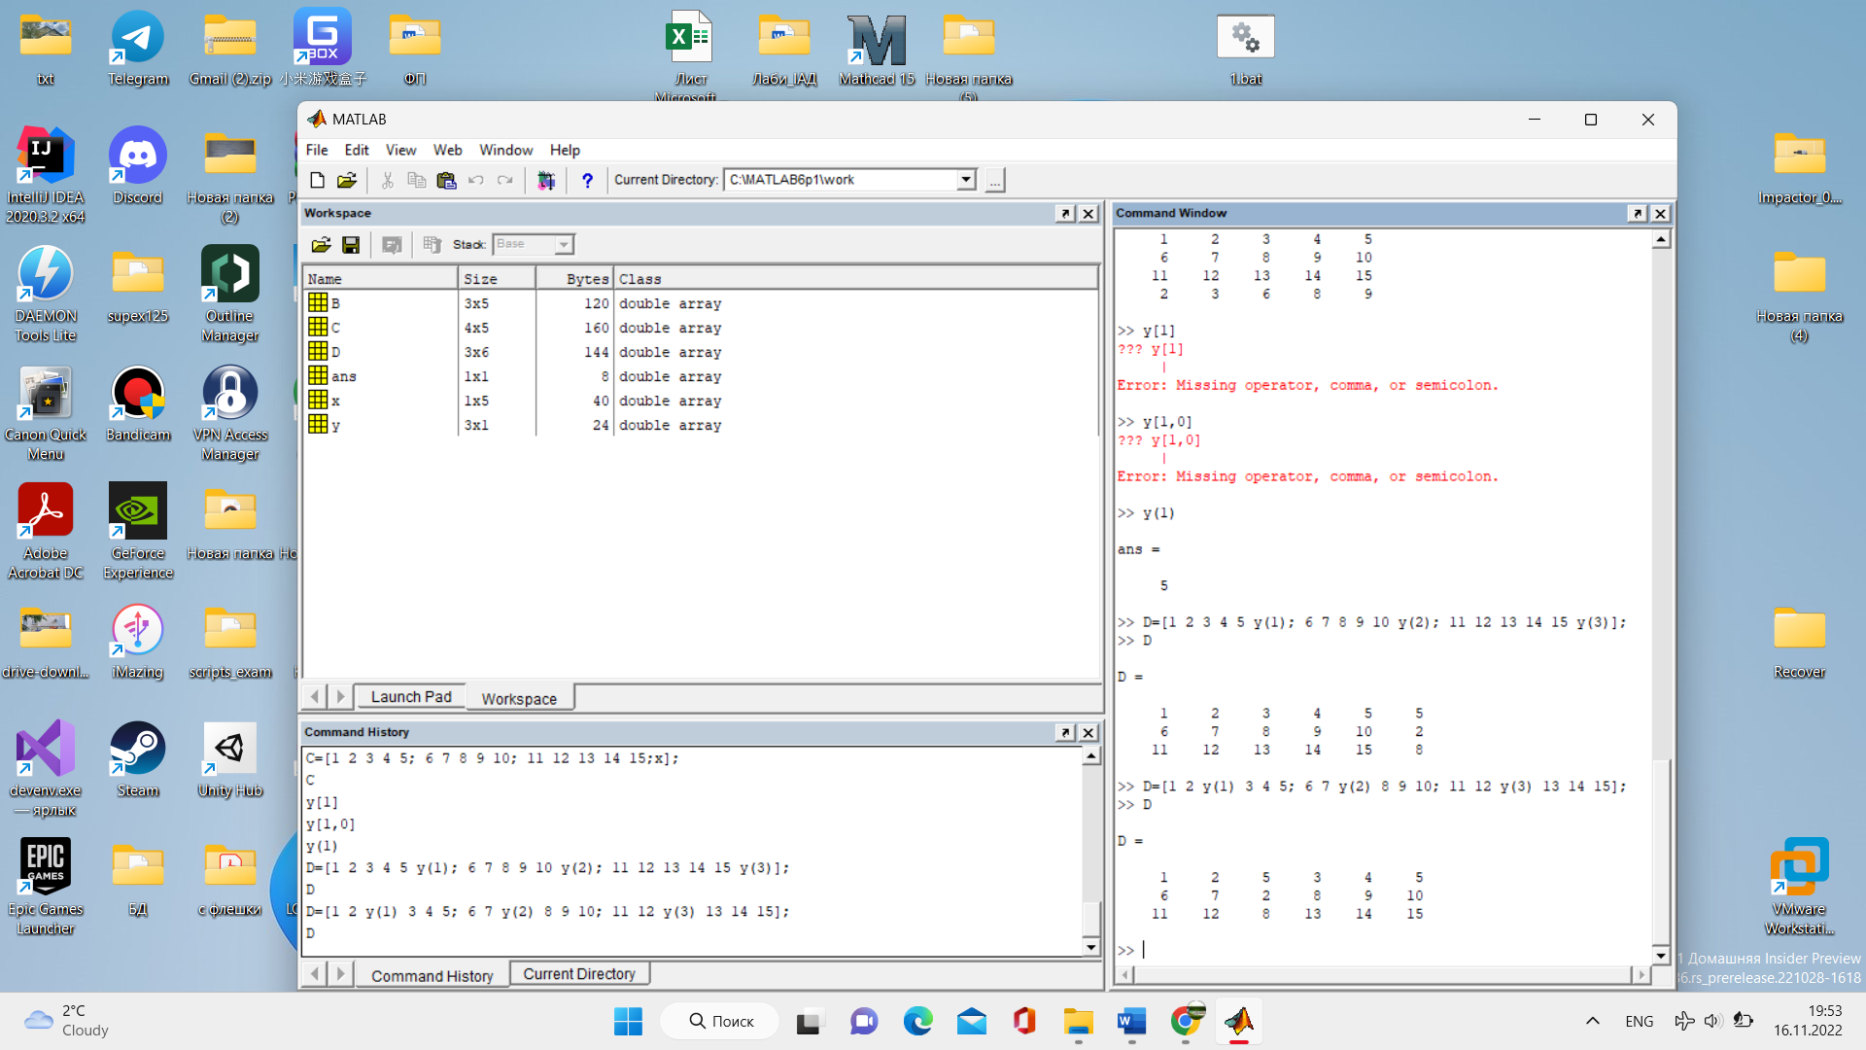

Було утворено матрицю, усуненням із матриці 1-го рядка та останнього стовпчика

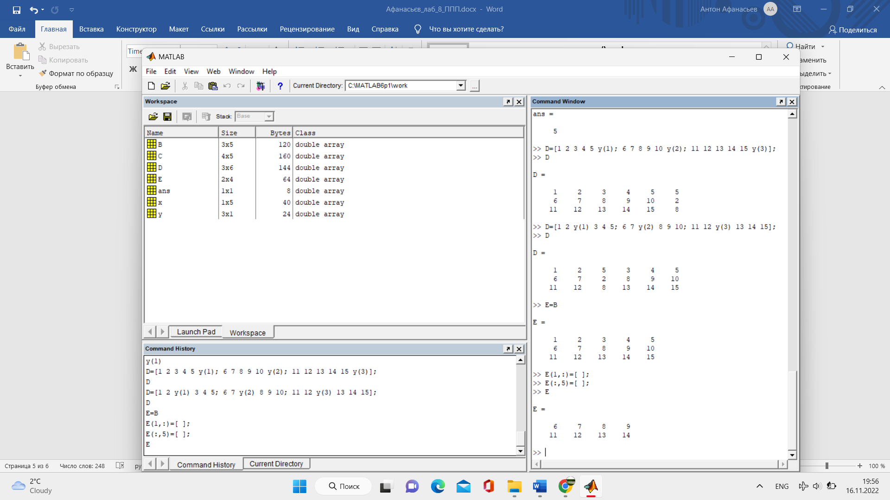

Було замінено елемент 3-го стовпчика 2-го рядка нулем;

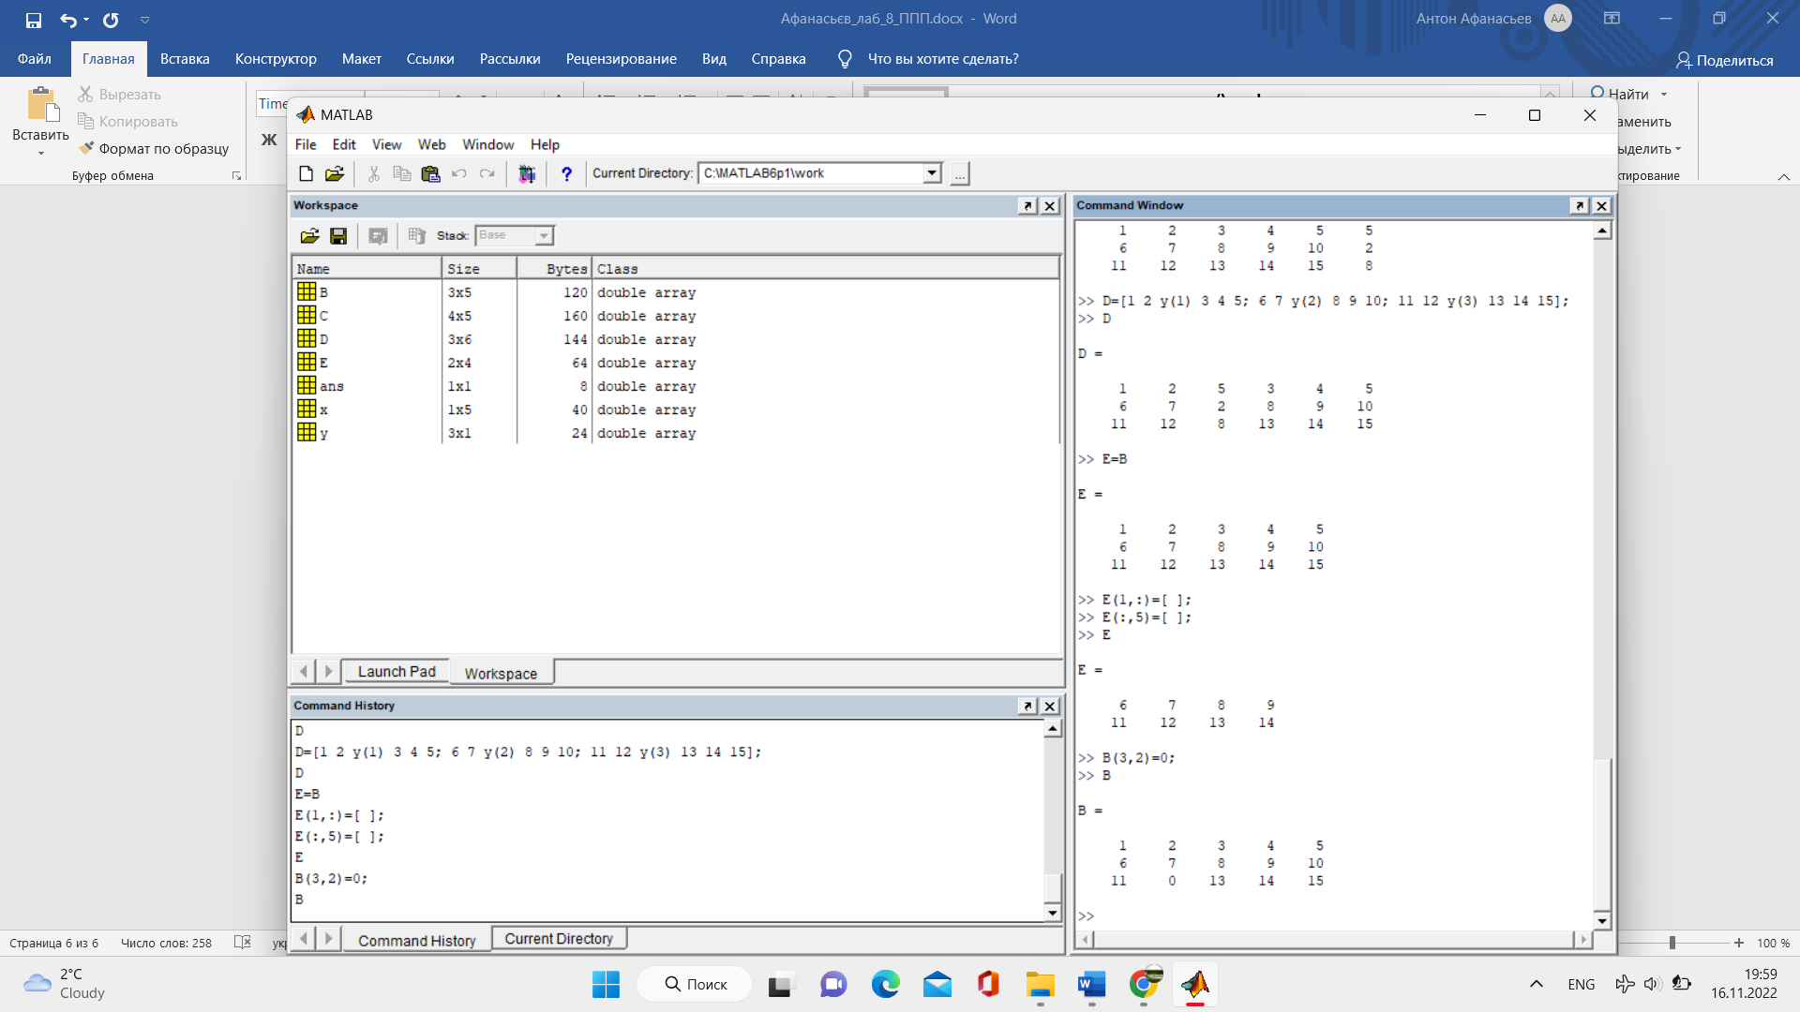

4) сформувати спеціальні вектори та матриці, описані в теоретичній частині;

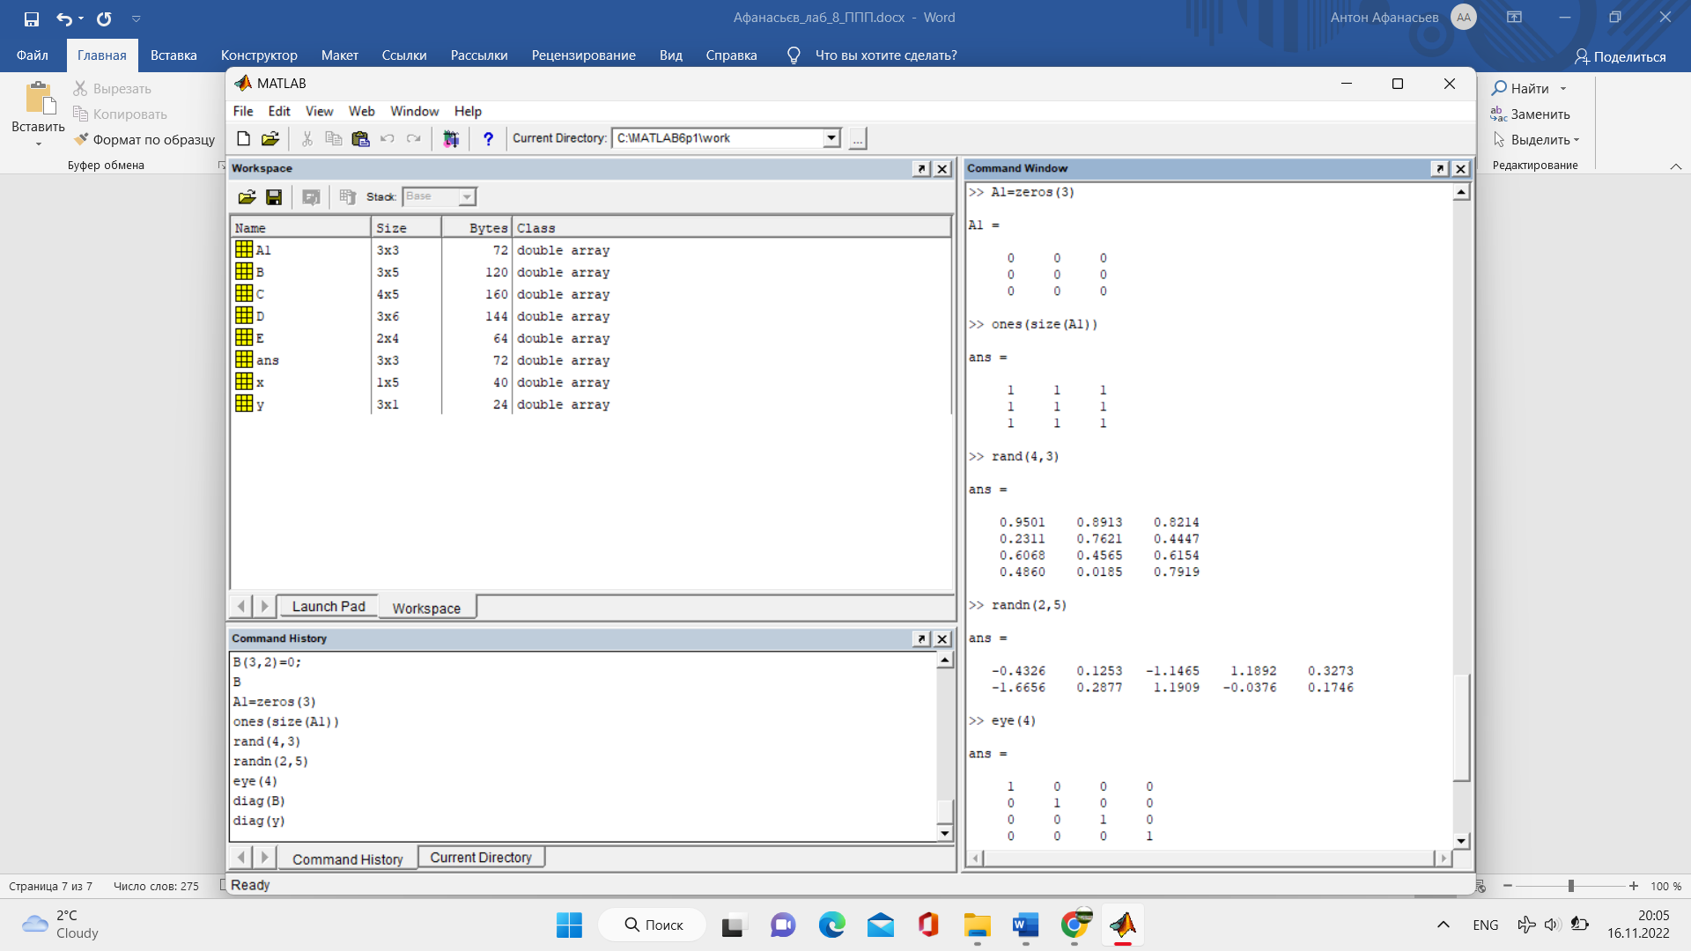

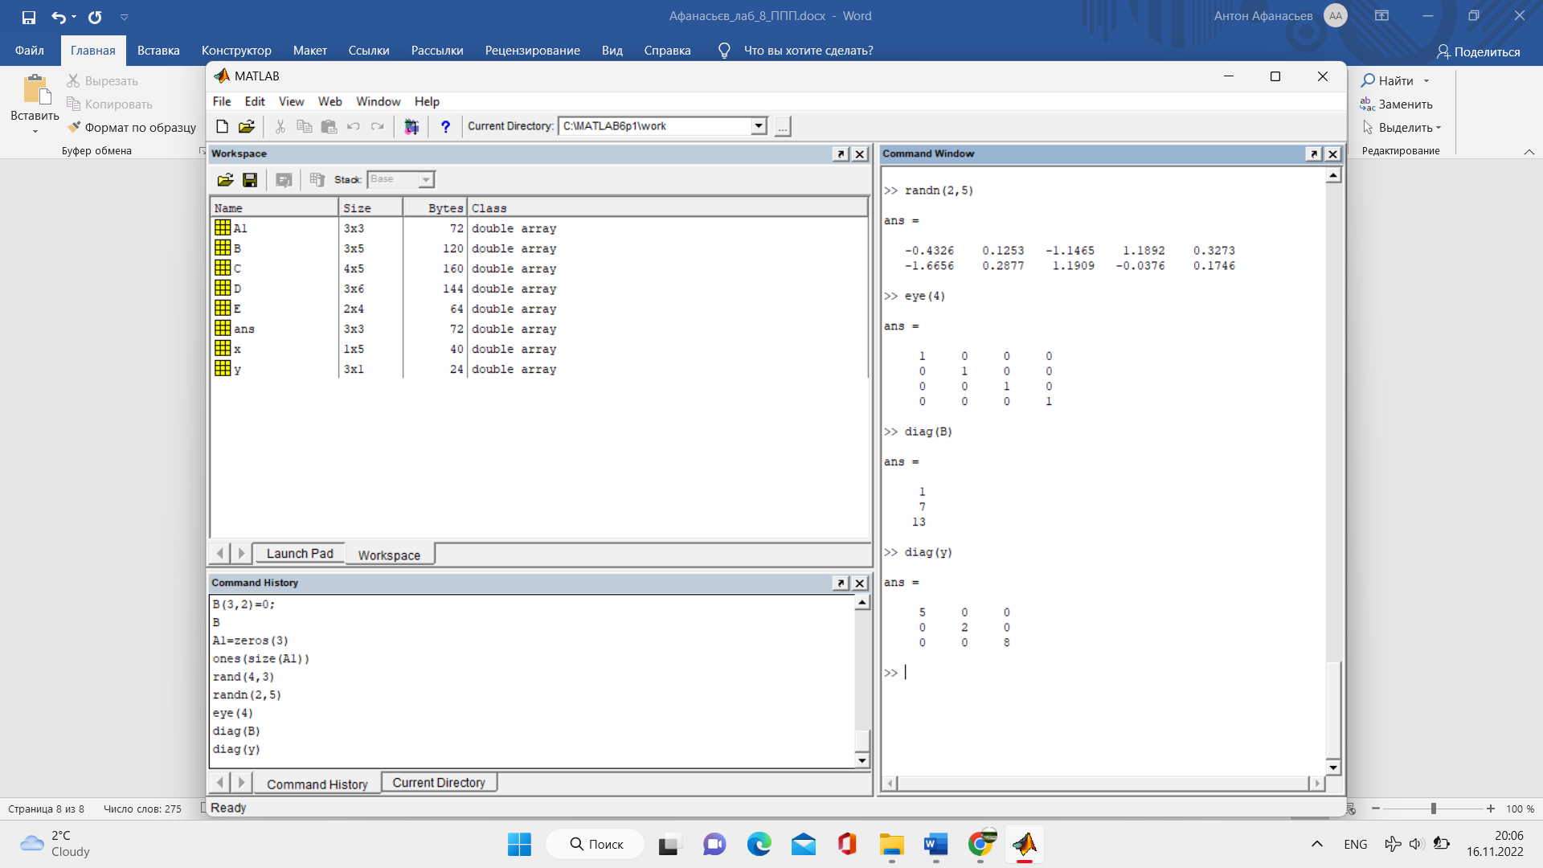

5)розрахувати значення виразів, заданих у табл. 1.2;

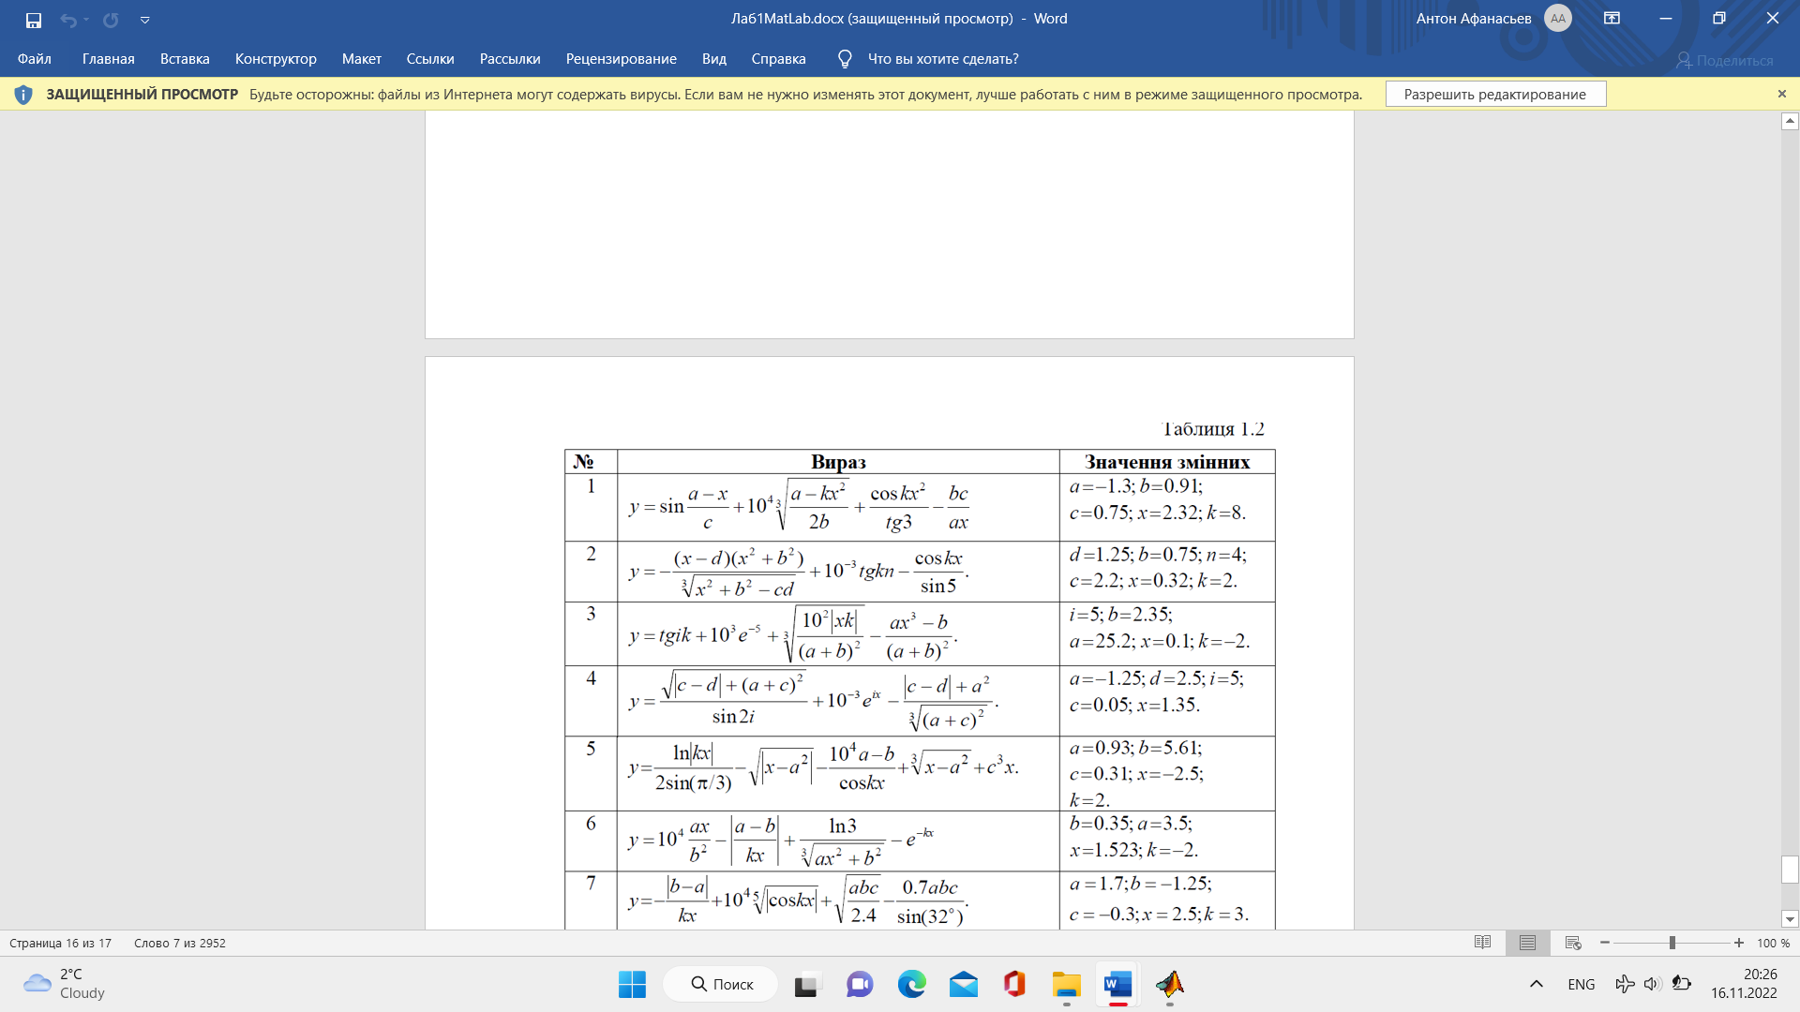

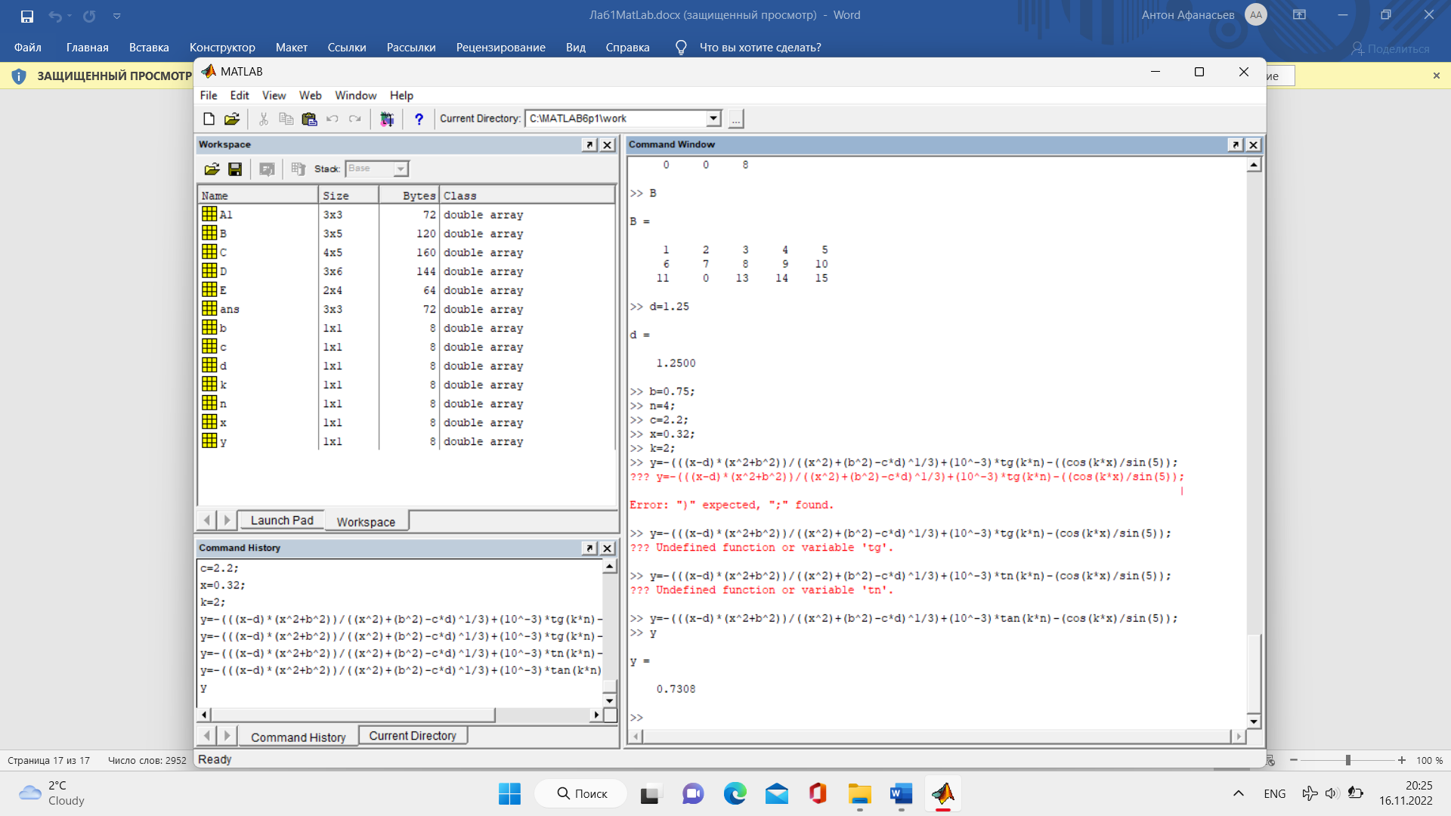



6) Випробувати дію команд version, ver, who, whos, clear, which, beep.

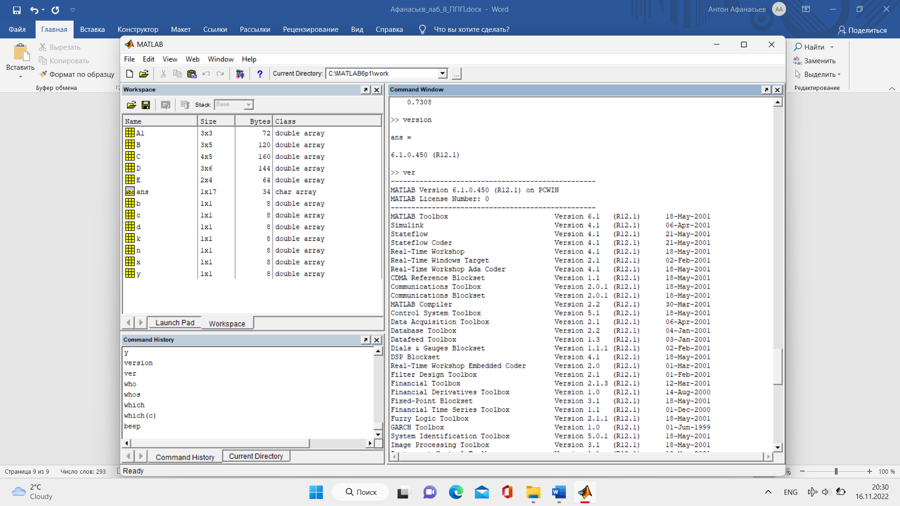

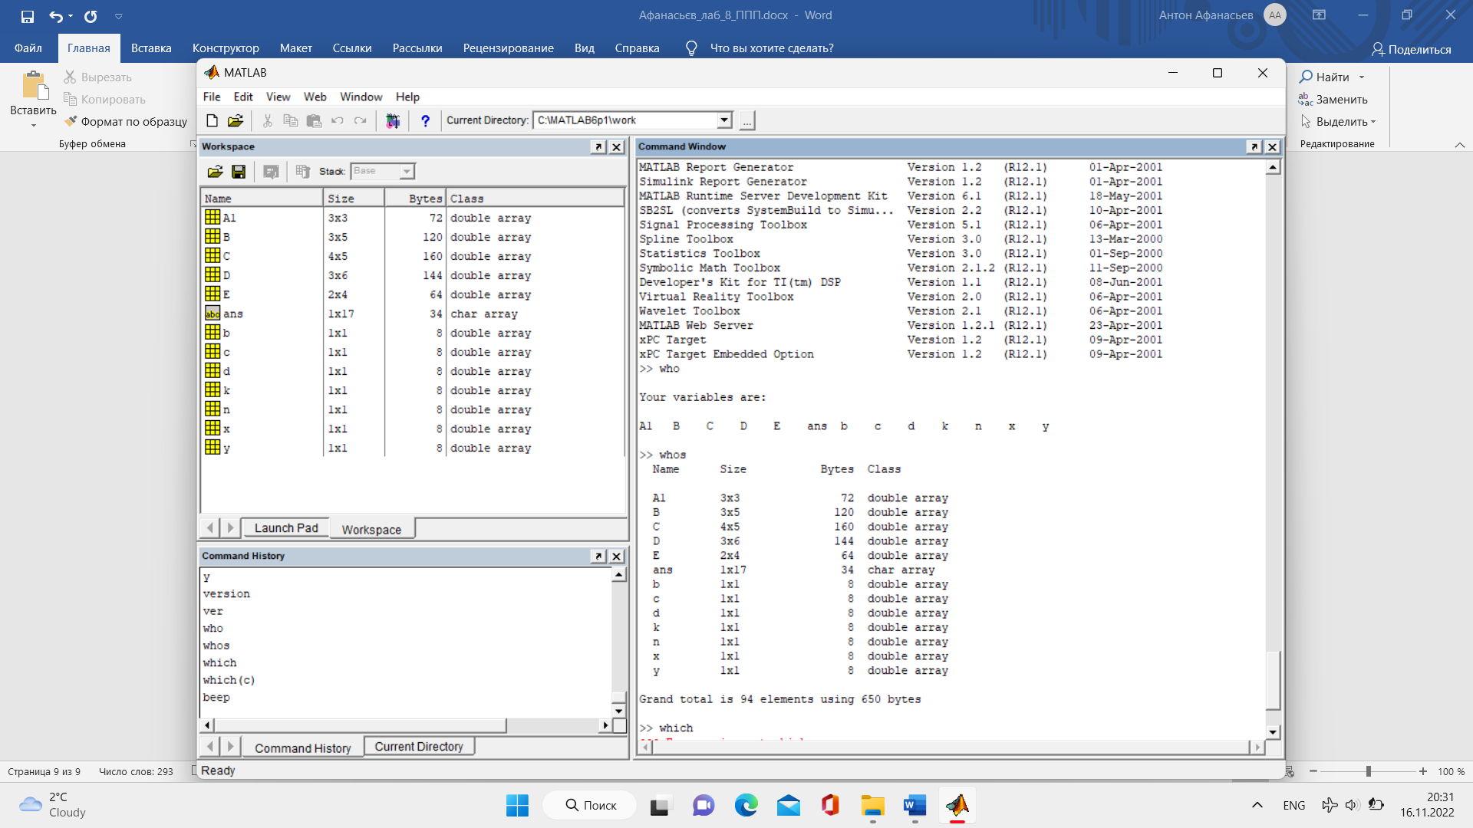

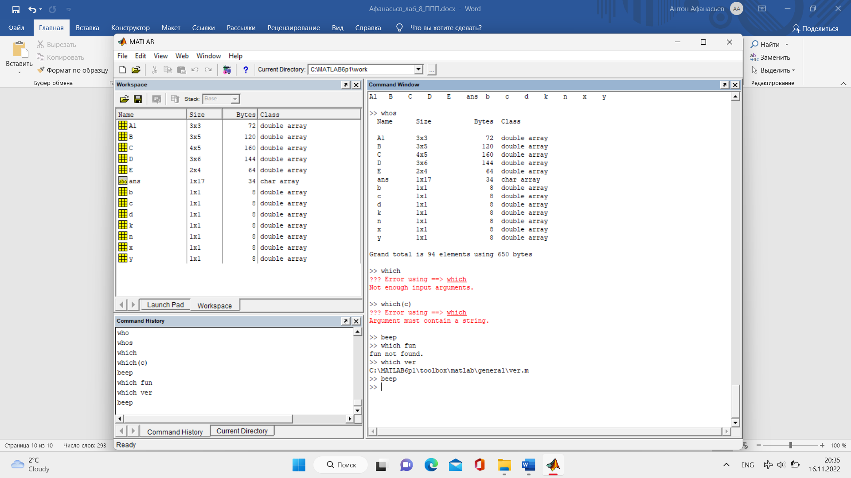

**Висновки**

Під час виконання цієї лабораторної роботи : я ознайомився з інтерфейсом користувача системи MALAB та основами роботи в режимі командного інтерпретатора.